TRƯỜNG ĐẠI HỌC VĂN LANG
KHOA CÔNG NGHỆ THÔNG TIN



ĐỒ ÁN CUỐI KỲ
MÔN HỌC NHẬP MÔN PHÂN TÍCH
DỮ LIỆU VÀ HỌC SÂU

Chủ đề:
NGHIÊN CỨU VÀ CẢI TIẾN MÔ HÌNH CONTEXTUAL PILL RECOGNITION TRÊN BỘ DỮ LIỆU VAIPE

SVTH1: Ô Bảo Trí - 2274802010922
LỚP: 252_71ITDS30203_04
GVHD: Nguyễn Thị Mỹ Linh

TP. Hồ Chí Minh –2026

MỤC LỤC
TÓM TẮT 3
CHƯƠNG 1: CƠ SỞ LÍ THUYẾT 3
CHƯƠNG 2: THỰC NGHIỆM 9
TÀI LIỆU THAM KHẢO 22

TÓM TẮT
Nhận dạng thuốc từ ảnh là một bài toán khó trong thị giác máy tính do nhiều viên thuốc có hình dạng, màu sắc và kích thước rất giống nhau, trong khi điều kiện chụp thực tế thường có nhiễu, ánh sáng không ổn định và bối cảnh phức tạp. Trong các nghiên cứu gần đây, bài báo Image-based Contextual Pill Recognition with Medical Knowledge Graph Assistance (PIKA) đề xuất một framework nhận dạng thuốc theo ngữ cảnh trên bộ dữ liệu VAIPE, trong đó thông tin hình ảnh được kết hợp với prescription-based medical knowledge graph để hỗ trợ phân loại. Bài báo báo cáo kết quả tốt nhất đạt F1-score = 0.8571 với backbone ResNet-18; đồng thời nhấn mạnh rằng việc tận dụng external knowledge graph có thể cải thiện hiệu quả từ 4.8% đến 34.1% so với các baseline. Bài báo tham chiếu: PIKA trên arXiv. Nguồn dữ liệu liên quan có thể tham khảo tại VAIPE-Pill Resource.
Trong đề tài này, bài toán Contextual Pill Recognition được nghiên cứu lại trên bộ dữ liệu VAIPE theo định hướng của bài báo PIKA. Thay vì chỉ tái hiện một mô hình duy nhất, đề tài triển khai nhiều phiên bản nhằm đánh giá vai trò của từng nguồn ngữ cảnh. Kết quả thực nghiệm cho thấy mô hình baseline chỉ dùng ảnh viên thuốc đạt Val Macro F1 = 0.4801; khi bổ sung prescription image, mô hình PIKA-like v1 tăng lên 0.6054; các biến thể context khác như structured context và triple-context đạt lần lượt 0.5957 và 0.5882; phiên bản graph-based đầu tiên đạt 0.5654; mô hình tốt nhất trước fine-tune đạt 0.8380; và mô hình cuối cùng sau fine-tune đạt Val Macro F1 = 0.8671, cao hơn kết quả tốt nhất được công bố trong bài báo PIKA là 0.8571.
Kết quả trên cho thấy việc kết hợp đặc trưng ảnh viên thuốc, ảnh prescription và graph context dựa trên quan hệ đồng xuất hiện giữa các loại thuốc là một hướng tiếp cận hiệu quả cho bài toán nhận dạng thuốc theo ngữ cảnh. Mô hình đề xuất không chỉ cải thiện đáng kể so với baseline, mà còn vượt kết quả tốt nhất của bài báo tham chiếu trên cùng hướng dữ liệu VAIPE.
Từ khóa: Contextual Pill Recognition, VAIPE, PIKA, prescription image, medical knowledge graph, graph context, fine-tuning.

CHƯƠNG 1: CƠ SỞ LÍ THUYẾT
1.1. Bài toán nhận dạng thuốc từ ảnh
Nhận dạng thuốc từ ảnh là bài toán xác định đúng loại thuốc dựa trên hình ảnh thu được trong điều kiện thực tế. So với các bài toán phân loại ảnh thông thường, bài toán này khó hơn đáng kể vì nhiều viên thuốc có đặc trưng thị giác rất gần nhau, chẳng hạn cùng màu trắng, cùng hình tròn hoặc cùng kích thước nhỏ. Bên cạnh đó, ảnh chụp thực tế còn chịu ảnh hưởng bởi góc chụp, ánh sáng, nền phức tạp và hiện tượng che khuất một phần, dẫn đến khả năng nhận dạng sai nếu mô hình chỉ dựa trên đặc trưng trực quan đơn thuần. Bài báo PIKA cũng bắt đầu từ nhận định này và minh họa bằng một ví dụ “ill-predicted medicines” để cho thấy các viên thuốc dễ bị nhầm lẫn khi chỉ dùng ảnh.
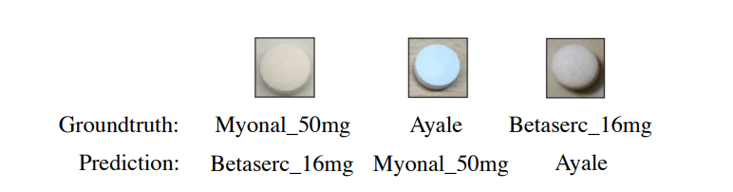
Hình 1. Ví dụ các viên thuốc có đặc trưng thị giác gần giống nhau, dễ gây nhầm lẫn nếu chỉ dựa vào hình ảnh.
Bài toán này có ý nghĩa thực tiễn lớn trong các ứng dụng y tế thông minh. Một hệ thống nhận dạng chính xác có thể hỗ trợ người dùng kiểm tra thuốc trước khi sử dụng, hỗ trợ nhân viên y tế trong kiểm kê hoặc xác minh đơn thuốc, đồng thời đóng vai trò nền tảng cho các hệ thống trợ lý y tế số trong tương lai.
1.2. Nhận dạng thuốc theo ngữ cảnh
Contextual Pill Recognition là hướng tiếp cận mở rộng từ nhận dạng ảnh thuần túy sang nhận dạng có sử dụng ngữ cảnh. Ý tưởng cốt lõi là một viên thuốc không nên được phân tích tách rời hoàn toàn khỏi môi trường xuất hiện của nó. Trong thực tế, các viên thuốc thường xuất hiện cùng nhau trong một đơn thuốc hoặc trong một lần sử dụng thuốc cụ thể. Do đó, thông tin về prescription và các thuốc liên quan có thể hỗ trợ đáng kể cho quá trình phân loại.
Trong bài báo PIKA, ngữ cảnh được mô hình hóa thông qua dữ liệu prescription và medical knowledge graph. Cụ thể, graph được xây dựng từ các mối quan hệ đồng xuất hiện giữa các loại thuốc trong dữ liệu prescription, sau đó graph embedding được kết hợp với đặc trưng hình ảnh để tạo ra context vector hỗ trợ nhận dạng. Framework gốc gồm bốn khối chính: input processing, visual processing, graph processing và information fusion.
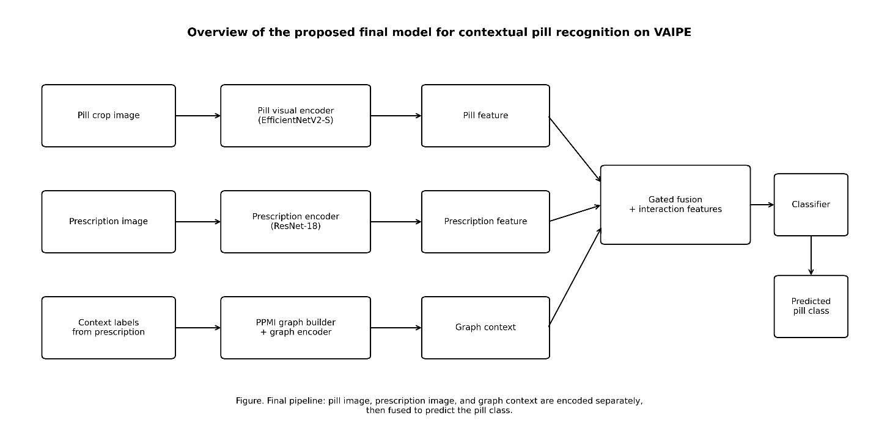
Hình 2. Tổng quan mô hình đề xuất cho bài toán nhận dạng thuốc theo ngữ cảnh trên bộ dữ liệu VAIPE. Mô hình sử dụng ba nguồn thông tin gồm ảnh viên thuốc, ảnh prescription và graph context được xây dựng từ context labels theo PPMI. Ba nhánh đặc trưng được mã hóa riêng, sau đó kết hợp bằng gated fusion và interaction features trước khi đưa vào bộ phân loại để dự đoán lớp thuốc.

Như vậy, thay vì chỉ hỏi “viên thuốc này trông giống loại nào”, bài toán ngữ cảnh còn hỏi thêm “viên thuốc này đang xuất hiện cùng những thuốc nào” và “đơn thuốc liên quan cung cấp thêm thông tin gì”. Chính yếu tố này tạo ra khác biệt rõ rệt giữa mô hình baseline và mô hình contextual.
1.3. Bộ dữ liệu VAIPE
VAIPE là bộ dữ liệu nền tảng được sử dụng trong đề tài. So với các bài toán nhận dạng thuốc truyền thống chỉ có ảnh viên thuốc, bộ dữ liệu này có cấu trúc giàu thông tin hơn, bao gồm ảnh pill, ảnh prescription, nhãn dạng JSON và file ánh xạ giữa pill và prescription. Đây là cơ sở rất thuận lợi để xây dựng các mô hình contextual.
Trong bài báo gốc, tác giả mô tả dataset của họ theo dạng thống kê số ảnh, số lớp và số prescription, đồng thời trình bày các bước thu thập, xử lý và gán nhãn dữ liệu. Trong đề tài này, dữ liệu được sử dụng ở dạng:
- pill/image
- pill/label
- prescription/image
- pill_pres_map.json
Từ cấu trúc này, đề tài thực hiện crop từng viên thuốc theo bounding box, xây dựng metadata cho huấn luyện, đồng thời tạo graph đồng xuất hiện giữa các lớp thuốc dựa trên prescription.
1.4. Đặc trưng thị giác và backbone học sâu
Trong các mô hình nhận dạng ảnh hiện đại, backbone đóng vai trò trích xuất đặc trưng thị giác. Đề tài sử dụng backbone thuộc họ EfficientNetV2 cho nhánh ảnh viên thuốc nhờ khả năng cân bằng tốt giữa hiệu năng và chi phí tính toán. Với nhánh ảnh prescription, một backbone thuộc họ ResNet được sử dụng để trích xuất đặc trưng ngữ cảnh ở mức ảnh toàn cục.
Việc tách riêng hai nhánh thị giác cho pill image và prescription image giúp mô hình học được hai loại tín hiệu khác nhau. Nhánh pill tập trung vào chi tiết hình dạng, màu sắc và bề mặt viên thuốc, trong khi nhánh prescription cung cấp thông tin ngữ cảnh rộng hơn về đơn thuốc mà viên thuốc đang thuộc về.
1.5. Graph ngữ cảnh và PPMI
Một trong những đóng góp quan trọng của đề tài là khai thác quan hệ giữa các thuốc dưới dạng graph. Trong graph này:
- mỗi nút biểu diễn một lớp thuốc,
- mỗi cạnh biểu diễn quan hệ đồng xuất hiện giữa hai lớp thuốc trong cùng prescription.
Nếu chỉ sử dụng ma trận đếm đồng xuất hiện thô, graph dễ bị chi phối bởi các lớp xuất hiện nhiều. Do đó, đề tài sử dụng ma trận PPMI (Positive Pointwise Mutual Information) để phản ánh tốt hơn mức độ liên hệ ngữ cảnh thật sự giữa các lớp thuốc. Việc dùng PPMI giúp làm nổi bật các cặp thuốc có liên hệ ngữ cảnh mạnh thay vì chỉ các cặp xuất hiện nhiều.
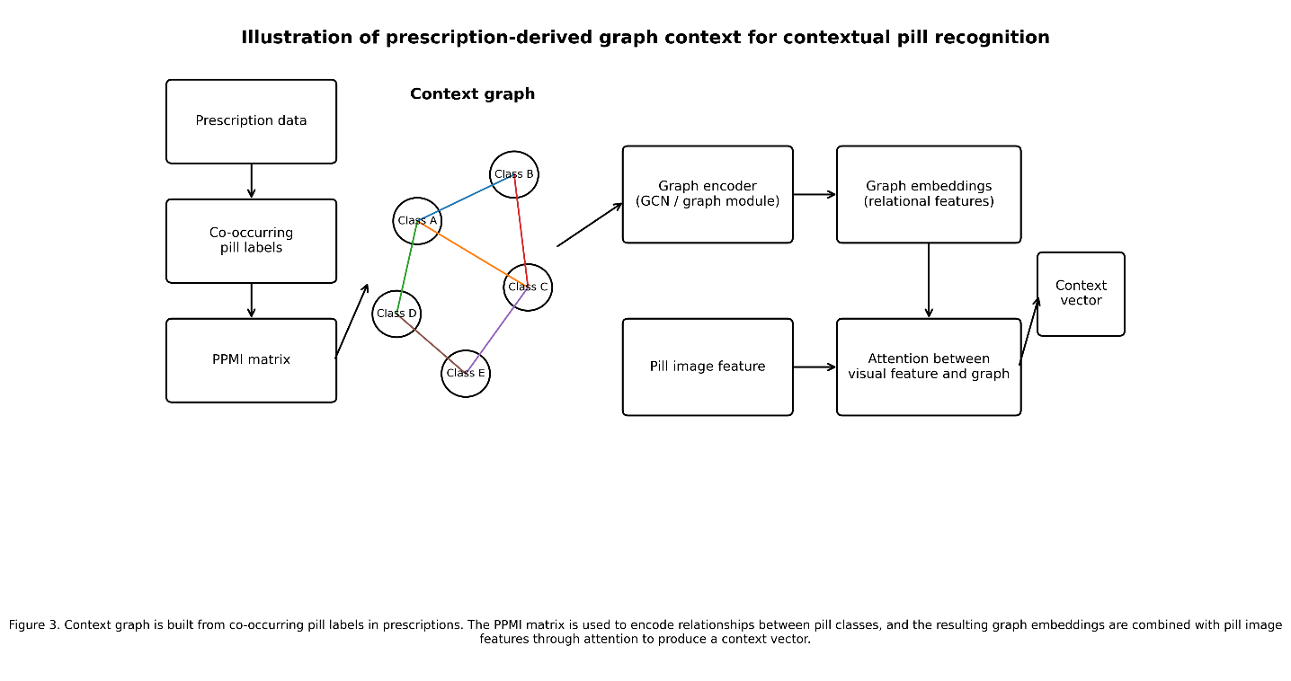
Hình 3. Minh họa graph ngữ cảnh thuốc được xây dựng từ dữ liệu prescription. Từ các nhãn thuốc đồng xuất hiện trong cùng đơn thuốc, một ma trận PPMI được xây dựng để biểu diễn mức độ liên hệ giữa các lớp thuốc. Graph này sau đó được đưa vào graph encoder để sinh relational features, rồi kết hợp với đặc trưng ảnh viên thuốc thông qua attention nhằm tạo ra context vector phục vụ phân loại.
1.6. Biểu diễn ngữ cảnh bằng graph
Một trong những hướng phát triển quan trọng của đề tài là khai thác quan hệ giữa các thuốc dưới dạng graph. Trong graph này:
- mỗi nút biểu diễn một lớp thuốc,
- mỗi cạnh biểu diễn quan hệ đồng xuất hiện giữa hai lớp thuốc trong cùng prescription.
Để phản ánh đúng mức độ liên quan giữa các lớp, đề tài sử dụng ma trận PMI hoặc PPMI thay cho ma trận đếm đồng xuất hiện thô. Việc chuẩn hóa quan hệ theo hướng PMI giúp làm nổi bật các cặp thuốc có liên hệ ngữ cảnh mạnh, thay vì chỉ ưu tiên các lớp xuất hiện nhiều.
Graph sau đó được đưa vào graph encoder để sinh ra graph embeddings cho từng lớp, phục vụ bước attention giữa đặc trưng hình ảnh của viên thuốc và ngữ cảnh graph.
1.7. Cơ chế fusion đặc trưng
Fusion là quá trình kết hợp nhiều nguồn thông tin thành một biểu diễn cuối cùng để phân loại. Trong đề tài này, fusion được thực hiện theo nhiều cách khác nhau ở các phiên bản mô hình:
- nối trực tiếp đặc trưng ảnh pill và ảnh prescription,
- kết hợp với structured context vector,
- attention từ visual feature tới graph context,
- gated fusion giữa ba nguồn đặc trưng.
Kết quả thực nghiệm cho thấy fusion đơn giản chưa chắc đã tạo ra mô hình tốt nhất; việc lựa chọn nguồn context phù hợp và cân bằng giữa các nhánh đóng vai trò rất quan trọng.
1.8. Fine-tuning
Fine-tuning là quá trình tiếp tục huấn luyện từ một checkpoint đã tốt thay vì train lại từ đầu. Về bản chất, fine-tuning cho phép mô hình điều chỉnh nhẹ trọng số để cải thiện thêm hiệu năng ở những lớp còn yếu. Trong đề tài, fine-tuning được sử dụng ở giai đoạn cuối để nâng mô hình từ Val Macro F1 = 0.8380 lên 0.8671, tức là vượt qua mốc tốt nhất của bài báo PIKA.

CHƯƠNG 2: THỰC NGHIỆM
2.1. Mục tiêu thực nghiệm
Mục tiêu thực nghiệm của đề tài gồm ba nội dung chính. Thứ nhất, tái hiện bài toán Contextual Pill Recognition trên bộ dữ liệu VAIPE theo tinh thần của bài báo PIKA. Thứ hai, khảo sát vai trò của từng nguồn ngữ cảnh thông qua nhiều phiên bản mô hình khác nhau. Thứ ba, xây dựng một mô hình cuối cùng có hiệu quả cao hơn baseline và vượt kết quả được công bố trong bài báo tham chiếu.
2.2. Dữ liệu và tiền xử lý
Dữ liệu đầu vào của đề tài được lấy từ bộ VAIPE. Quy trình tiền xử lý gồm các bước:
- đọc nhãn bounding box của từng ảnh pill,
- crop từng viên thuốc thành ảnh riêng,
- ánh xạ mỗi pill crop tới prescription tương ứng bằng pill_pres_map.json,
- xây dựng metadata cho các mô hình contextual,
- xây dựng graph ngữ cảnh từ tập các thuốc đồng xuất hiện trong prescription.
Kết quả tiền xử lý tạo ra 32,713 instance hợp lệ, với 106 lớp sử dụng được sau khi lọc các lớp quá hiếm. Tập train có 26,168 mẫu và tập validation có 6,543 mẫu. Ngoài ra, graph PPMI cuối cùng có kích thước 108 × 108 trước khi lọc theo tập lớp dùng trong huấn luyện.
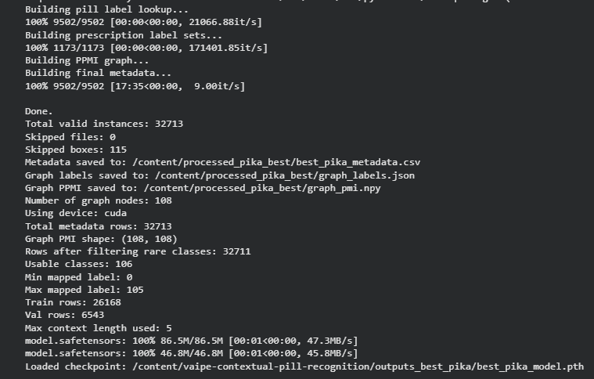
Bảng 2.1. Thống kê bộ dữ liệu VAIPE sau quá trình tiền xử lý và chuẩn bị metadata cho mô hình.
2.3. Thiết lập thực nghiệm
Các mô hình được huấn luyện trong môi trường Google Colab với GPU. Các thư viện chính được sử dụng gồm PyTorch, timm, pandas, numpy và scikit-learn. Dữ liệu được chia train/validation theo kiểu stratified split nhằm giữ phân bố nhãn tương đối ổn định giữa các tập.
Backbone chính cho nhánh pill image là EfficientNetV2-S. Với nhánh prescription image, đề tài sử dụng ResNet-18. Ảnh đầu vào được resize về kích thước 224 × 224. Chỉ số đánh giá chính là Val Macro F1 do dữ liệu có tính mất cân bằng lớp rõ rệt; ngoài ra Val Accuracy cũng được ghi nhận để tham khảo.

Thành phần | Giá trị
Kích thước ảnh đầu vào | 224 × 224
Batch size | 20
Số epoch huấn luyện chính | 15
Learning rate | 2e-4
Weight decay | 1e-4
Số workers | 2
Seed | 42
Backbone cho pill image | EfficientNetV2-S
Backbone cho prescription image | ResNet-18
Hidden dimension | 256
Max context length | 8
Optimizer | AdamW
Scheduler | CosineAnnealingLR
Loss function | CrossEntropyLoss + class weights + label smoothing 0.05
Metric chính | Validation Macro F1

Bảng 2.2. Thiết lập huấn luyện cho các mô hình trong thực nghiệm.
Thành phần | Giá trị
Kích thước ảnh đầu vào | 224 × 224
Batch size | 20
Số epoch huấn luyện chính | 15
Learning rate | 2e-4
Weight decay | 1e-4
Số workers | 2
Seed | 42
Backbone cho pill image | EfficientNetV2-S
Backbone cho prescription image | ResNet-18
Hidden dimension | 256
Max context length | 8
Optimizer | AdamW
Scheduler | CosineAnnealingLR
Loss function | CrossEntropyLoss + class weights + label smoothing 0.05
Metric chính | Validation Macro F1

Bảng 2.3. Thiết lập fine-tuning cho mô hình cuối
2.4. Các phiên bản mô hình được khảo sát
Để đánh giá toàn diện vai trò của ngữ cảnh, đề tài triển khai lần lượt các phiên bản sau:
2.4.1. Baseline image-only
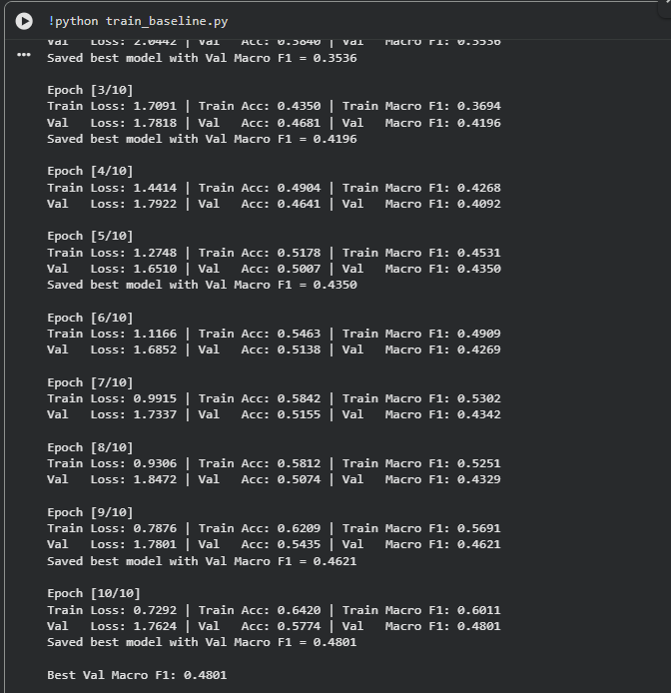
Phiên bản đầu tiên chỉ sử dụng ảnh viên thuốc sau khi crop. Đây là mốc chuẩn nhằm đánh giá hiệu quả của nhận dạng dựa hoàn toàn trên đặc trưng hình ảnh.

2.4.2. PIKA-like v1
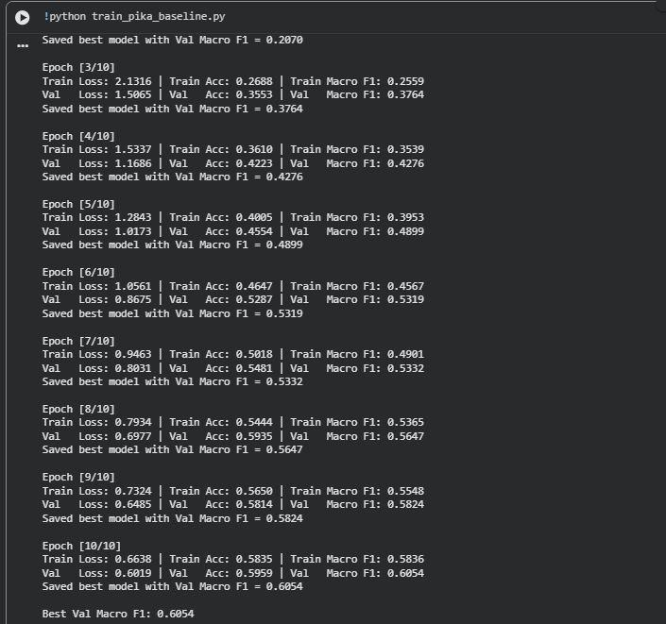
Phiên bản này kết hợp:
- ảnh viên thuốc,
- ảnh prescription.
Kết quả cho thấy đây là bước cải thiện lớn đầu tiên so với baseline.
2.4.3. PIKA v2
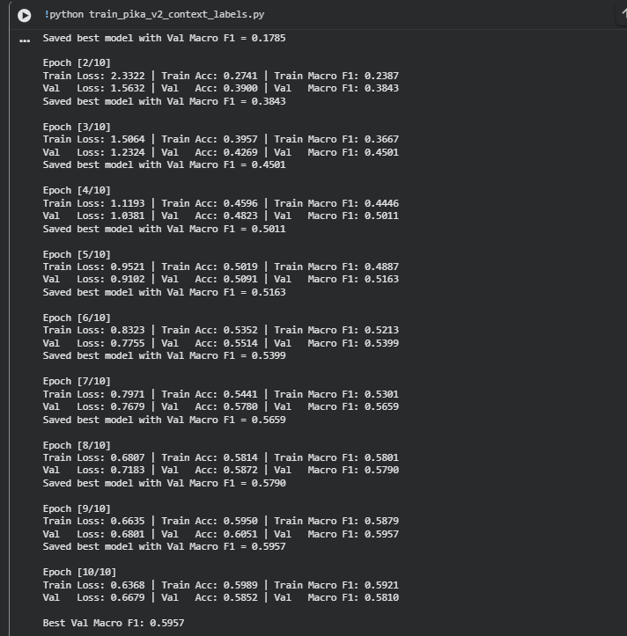Phiên bản này thay ảnh prescription bằng structured context vector được xây dựng từ các nhãn thuốc xuất hiện cùng prescription. Mục tiêu là kiểm tra xem biểu diễn ngữ cảnh dưới dạng vector nhãn có đủ mạnh hay không.
2.4.4. PIKA v3
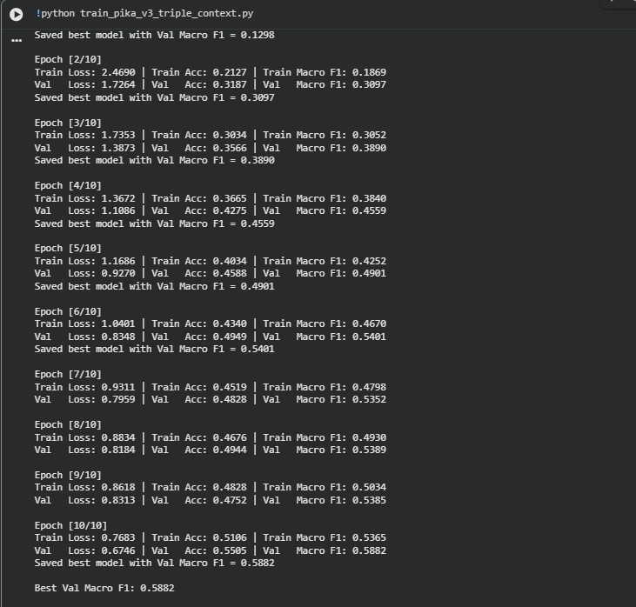
Phiên bản này kết hợp đồng thời:
- ảnh viên thuốc,
- ảnh prescription,
- structured context vector.
Đây là mô hình triple-context.
2.4.5. PIKA graph v1
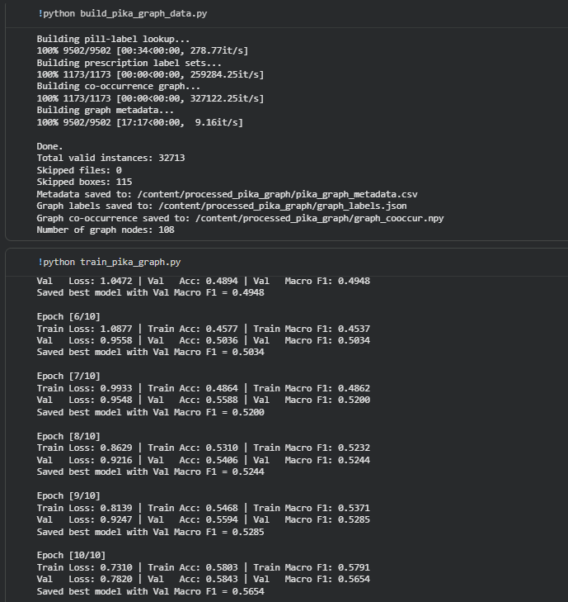
Phiên bản này sử dụng graph-based context thay cho prescription image, trong đó đặc trưng ảnh viên thuốc được dùng để attention lên graph embeddings.
2.4.6. Best PIKA model
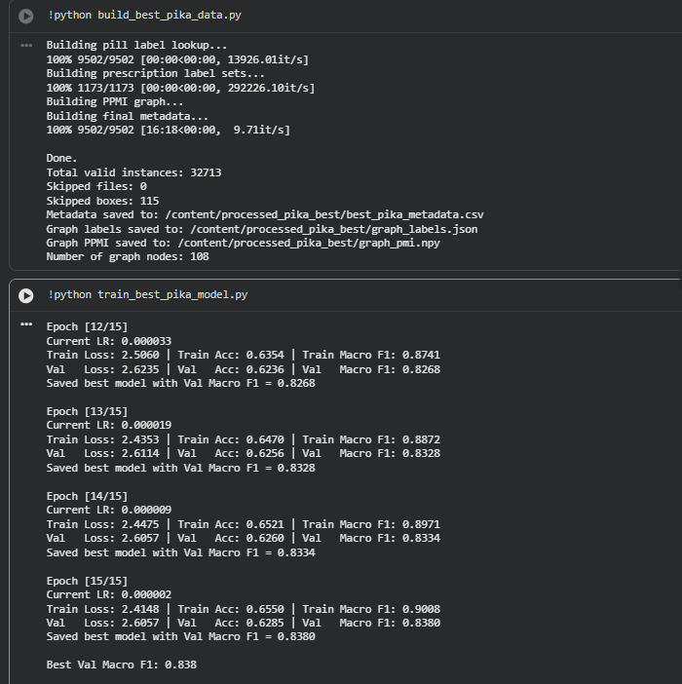
Đây là mô hình tổng hợp mạnh nhất trước fine-tune, kết hợp:
- pill image,
- prescription image,
- graph context theo PPMI,
- gated fusion.
2.4.7. Fine-tuned best model
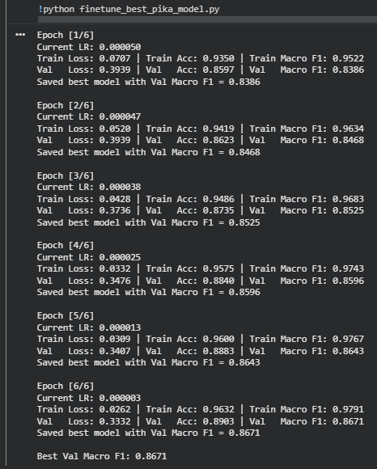
Đây là mô hình cuối cùng của đề tài, được fine-tune từ checkpoint tốt nhất nhằm điều chỉnh lại cân bằng lớp và cải thiện các lớp lớn còn yếu.
2.5. Kết quả so sánh giữa các phiên bản mô hình
Kết quả thực nghiệm tổng hợp như sau:
- Baseline image-only: Val Macro F1 = 0.4801, Val Accuracy = 0.5774.
- PIKA-like v1: Val Macro F1 = 0.6054, Val Accuracy = 0.5959.
- PIKA v2: Val Macro F1 = 0.5957, Val Accuracy = 0.6051.
- PIKA v3: Val Macro F1 = 0.5882, Val Accuracy = 0.5505.
- PIKA graph v1: Val Macro F1 = 0.5654, Val Accuracy = 0.5843.
- Best PIKA trước fine-tune: Val Macro F1 = 0.8380, Val Accuracy = 0.6285.
- Best PIKA sau fine-tune: Val Macro F1 = 0.8671, Val Accuracy = 0.8903.
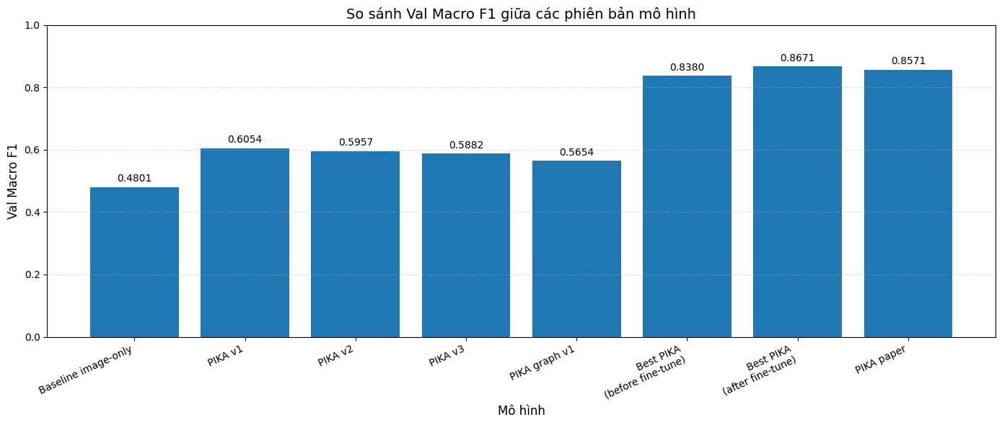
Hình 4. So sánh Val Macro F1 giữa các phiên bản mô hình. Mô hình cuối cùng sau fine-tune đạt 0.8671 và là kết quả cao nhất.
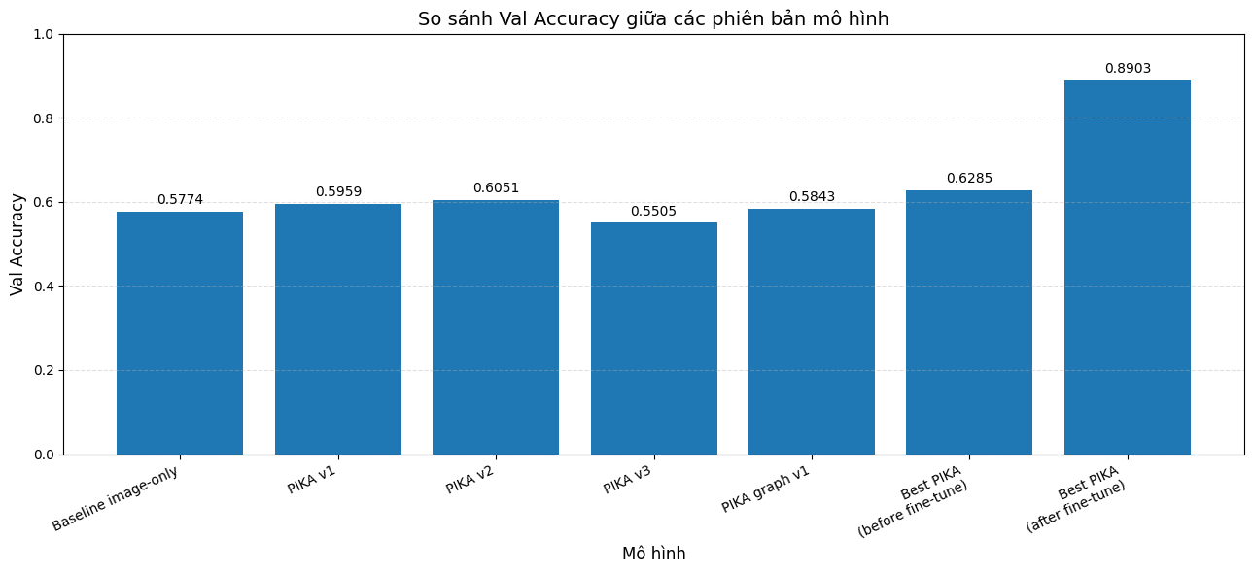
Hình 5. So sánh Val Accuracy giữa các phiên bản mô hình được khảo sát.
Quan sát kết quả cho thấy baseline image-only đạt hiệu năng thấp nhất. Khi bổ sung ngữ cảnh prescription image, mô hình PIKA-like v1 tăng mạnh từ 0.4801 lên 0.6054, chứng tỏ ngữ cảnh thị giác từ đơn thuốc có vai trò rõ rệt. Tuy nhiên, các biến thể context đơn giản hơn như structured context hoặc triple-context chưa tạo ra cải thiện vượt trội, cho thấy việc thêm ngữ cảnh không tự động bảo đảm hiệu năng cao hơn; hiệu quả còn phụ thuộc nhiều vào cách biểu diễn và fusion.
2.6. Phân tích tiến trình cải thiện mô hình
Từ baseline ban đầu, mô hình được cải thiện qua nhiều giai đoạn khác nhau. Sau các thử nghiệm ban đầu, hướng hiệu quả nhất được xác định là kết hợp đồng thời pill image, prescription image và graph context dựa trên PPMI. Mô hình tốt nhất trước fine-tune đạt Val Macro F1 = 0.8380, còn mô hình cuối cùng sau fine-tune đạt 0.8671.
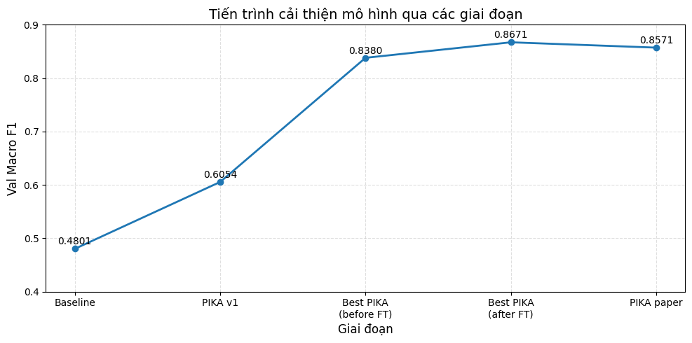
Hình 7. Tiến trình cải thiện mô hình từ baseline đến mô hình cuối cùng sau fine-tune, đồng thời so sánh với mốc bài báo PIKA.
Hình 7 cho thấy mô hình không tăng mạnh chỉ nhờ một bước đơn lẻ, mà là kết quả của cả một quá trình khảo sát nhiều nguồn ngữ cảnh khác nhau. Trong đó, bước nhảy lớn nhất xuất hiện khi kết hợp prescription image với graph context theo PPMI, và bước quyết định để vượt bài báo là fine-tuning từ checkpoint tốt nhất.
2.7. Phân tích lỗi và vai trò của fine-tune
Một quan sát rất quan trọng trong quá trình thực nghiệm là trước fine-tune, một số lớp lớn, đặc biệt là class 105, bị dự đoán rất kém và làm giảm đáng kể điểm số chung. Ở checkpoint trước fine-tune, class 105 có recall cực thấp và trở thành điểm nghẽn lớn của mô hình. Sau fine-tune, hiệu năng của lớp này cải thiện mạnh, với precision 0.9892, recall 0.9308 và F1 0.9591.
Điều này cho thấy fine-tuning không chỉ tăng chỉ số tổng thể, mà còn có vai trò sửa lại phân bố dự đoán ở các lớp quan trọng. Đây cũng là nguyên nhân trực tiếp giúp mô hình cuối cùng vượt qua kết quả của bài báo tham chiếu.
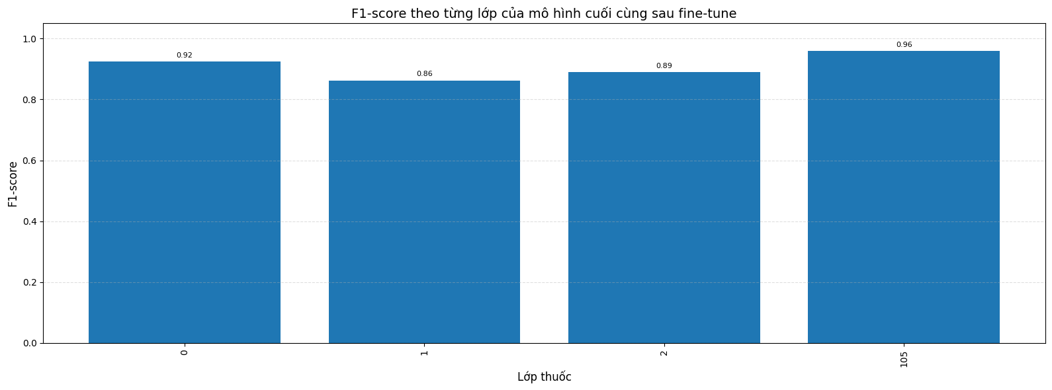
Hình 8. Biểu đồ phân tích theo lớp của mô hình cuối cùng sau fine-tune, cho thấy sự cải thiện rõ rệt ở các lớp khó và các lớp có support lớn.
2.8. So sánh trực tiếp với bài báo PIKA
Bài báo PIKA công bố mô hình tốt nhất đạt F1 = 0.8571 với backbone ResNet-18. Trong khi đó, mô hình cuối cùng của đề tài đạt Val Macro F1 = 0.8671, cao hơn 0.0100 so với kết quả tốt nhất được báo cáo trong paper.
Caption gợi ý: Bảng 2.4. So sánh trực tiếp giữa mô hình đề xuất và bài báo PIKA.
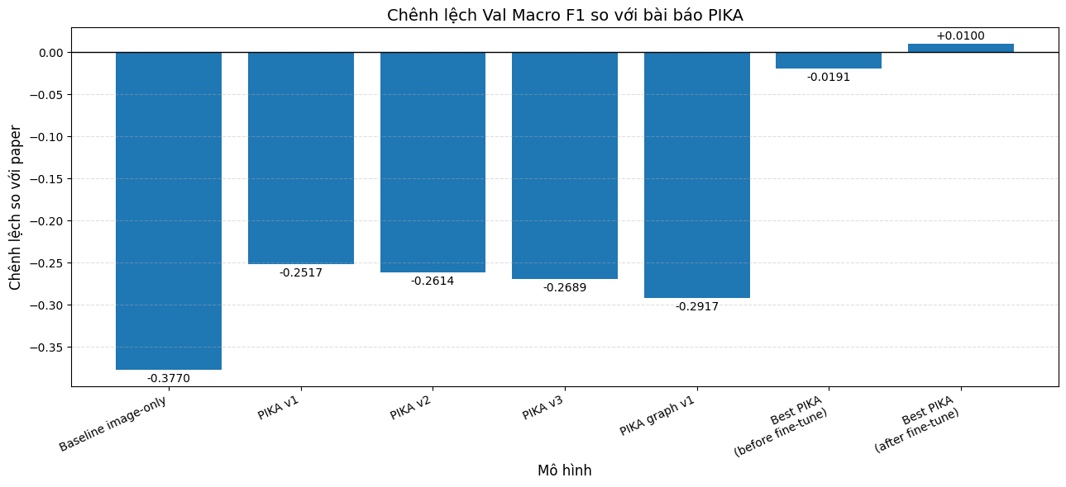Hình 9. Chênh lệch Val Macro F1 giữa các mô hình và mốc kết quả tốt nhất của bài báo PIKA.
Kết quả này cho thấy hướng cải tiến của đề tài là hiệu quả. Cụ thể, việc kết hợp đặc trưng ảnh viên thuốc, ảnh prescription, graph context dựa trên PPMI và fine-tuning có kiểm soát đã tạo ra một mô hình mạnh hơn cấu hình tốt nhất được công bố trong bài báo nền tảng.

TÀI LIỆU THAM KHẢO
[1] VinUni-Illinois Smart Health Center, “VAIPE-Pill: A Large-scale, Annotated Benchmark Dataset for Visual Pill Identification.” Đây là nguồn chính thức giới thiệu bộ dữ liệu VAIPE-Pill và bối cảnh bài toán nhận dạng thuốc. (Smarthealthcenter)
[2] T. T. Nguyen et al., “Multi-stream Fusion for Class Incremental Learning in Pill Image Classification.” ACCV 2022. Bài báo liên quan trực tiếp đến phân loại ảnh thuốc trên họ dữ liệu VAIPE. (openaccess.thecvf.com)
[3] V. Garcia Satorras và J. Bruna, “Few-Shot Learning with Graph Neural Networks.” ICLR 2018. Đây là tài liệu nền tảng rất sát với hướng tiếp cận few-shot + GNN của đồ án. (arXiv)
[4] J. Snell, K. Swersky, R. S. Zemel, “Prototypical Networks for Few-shot Learning.” NeurIPS 2017. Đây là tài liệu nền tảng cho cơ chế prototype trong few-shot classification. (papers.nips.cc)
[5] O. Vinyals et al., “Matching Networks for One Shot Learning.” NeurIPS 2016. Một trong các công trình nền tảng của bài toán few-shot learning. (papers.nips.cc)
[6] C. Finn, P. Abbeel, S. Levine, “Model-Agnostic Meta-Learning for Fast Adaptation of Deep Networks.” ICML 2017. Tài liệu kinh điển về meta-learning và few-shot learning. (Proceedings of Machine Learning Research)
[7] J. Kim et al., “Edge-Labeling Graph Neural Network for Few-Shot Learning.” CVPR 2019. Công trình quan trọng về few-shot learning dựa trên GNN. (openaccess.thecvf.com)
[8] S. Wang, C. Chen, J. Li, “Graph Few-shot Learning with Task-specific Structures.” Tài liệu nghiên cứu liên quan đến graph few-shot learning và học cấu trúc theo task. (arXiv)
[9] T. N. Kipf và M. Welling, “Semi-Supervised Classification with Graph Convolutional Networks.” ICLR 2017. Đây là bài báo gốc của GCN, rất liên quan vì project của bạn dùng họ GCN/graph convolution. (arXiv)
[10] PyTorch Geometric Documentation, “GCNConv.” Tài liệu chính thức của lớp GCNConv trong PyG. (pytorch-geometric.readthedocs.io)
[11] PyTorch Geometric Documentation, “Introduction by Example.” Tài liệu chính thức về biểu diễn graph data trong PyTorch Geometric. (pytorch-geometric.readthedocs.io)
[12] PyTorch Geometric Documentation, “torch_geometric.nn.” Tài liệu chính thức về các mô-đun GNN trong PyG. (pytorch-geometric.readthedocs.io)
[13] R. Ying et al., “GNNExplainer: Generating Explanations for Graph Neural Networks.” NeurIPS 2019. Đây là tài liệu nền tảng cho phần giải thích mô hình trong đồ án. (papers.nips.cc)
[14] PyTorch Geometric Documentation, “GNNExplainer.” Tài liệu chính thức cho thuật toán giải thích GNN trong PyG. (pytorch-geometric.readthedocs.io)
[15] K. He et al., “Deep Residual Learning for Image Recognition.” CVPR 2016. Đây là bài báo gốc của ResNet, nền tảng cho phần trích xuất đặc trưng ảnh trong project. (openaccess.thecvf.com)
[16] Torchvision Documentation, “resnet50.” Tài liệu chính thức của mô hình ResNet50 trong torchvision. (PyTorch Docs)
[17] L. van der Maaten, G. Hinton, “Visualizing Data using t-SNE.” JMLR 2008. Đây là tài liệu gốc cho phương pháp trực quan hóa embedding bằng t-SNE. (Journal of Machine Learning Research)
[18] Scikit-learn Documentation, “TSNE.” Tài liệu chính thức của hàm TSNE dùng trong trực quan hóa embedding. (Scikit-learn)
[19] Scikit-learn Documentation, “confusion_matrix.” Tài liệu chính thức cho confusion matrix, phù hợp với phần đánh giá mô hình. (Scikit-learn)
[20] NetworkX Documentation, “NetworkX.” Tài liệu chính thức về thư viện thao tác và phân tích đồ thị trong Python. (networkx.org)
[21] PyVis Documentation, “Tutorial.” Tài liệu chính thức về trực quan hóa mạng/đồ thị tương tác bằng PyVis. (pyvis.readthedocs.io)
[22] Matplotlib Documentation, “Matplotlib.” Tài liệu chính thức về thư viện vẽ biểu đồ mà project dùng để sinh các hình kết quả. (matplotlib.org)
[23] PyTorch Documentation, “AdamW.” Tài liệu chính thức về bộ tối ưu AdamW, liên quan đến phần huấn luyện mô hình. (PyTorch Docs)
[24] Kaggle, “kagglehub.” Tài liệu/chương trình chính thức về thư viện kagglehub, là thư viện project dùng để tải dataset vào Colab. (GitHub)
[25] Google, “Google Colab / Colaboratory.” Tài liệu chính thức về nền tảng Colab mà đồ án dùng để chạy thực nghiệm. (colab.research.google.com)

HẾT

